Bac S Métropole rattrapage 09/2011 Correction ® http://labolycee.org
Exercice II. PENDULE DE FOUCAULT (5,5 points)
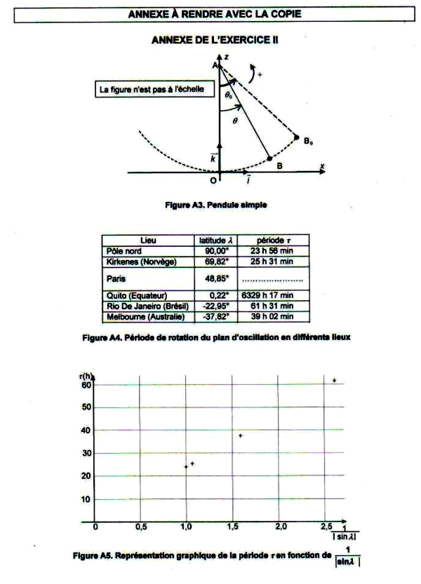
- Période propre d'un pendule simple
1.1.1. La sphère B est soumise à deux forces :
- son poids : , force verticale orientée vers le bas ;
- la tension du fil , force orientée selon la direction du fil de B vers A.
Voir l’animation : http://www.sciences.univ-nantes.fr/physique/perso/gtulloue/Meca/Oscillateurs/tension_pendule.html
1.1.2.a. Deuxième loi de Newton : dans un référentiel galiléen, la somme des forces extérieures appliquées au centre d’inertie G d’un système est égale au produit de la masse du système par le vecteur accélération du centre d’inertie : .

1.1.2.b. D’après la deuxième loi de Newton appliquée à la sphère dans le référentiel terrestre supposé galiléen :
Les deux forces sont constamment situées dans le plan (xOz) ; il en est donc de même du vecteur accélération d’après la seconde loi de Newton.
Comme a_{y} = 0 = alors v_{y} = Cte = 0 car la vitesse initiale est nulle (pas de composante selon l’axe Oy).
De même, v_{y}= 0 = donc y = Cte’ = 0 car le vecteur position n’a pas de composante selon l’axe Oy. Ainsi, quel que soit t, y(t) = 0 : le mouvement de la sphère est bien un mouvement plan.
1.1.3. On doit avoir à la fois x(0) > 0 et v(t=0) = = 0 donc :
- la proposition (a) ne convient pas car x(0) = K. = 0 et = . ≠ 0.
- la proposition (b) ne convient pas car x(0) = − K.= – K avec K > 0 donc x(0) < 0, même si =. = 0.
- la proposition (c) convient car x(0) = K. = K > 0 et = – .= 0.
Remarque : x(0) = L.sinθ₀ = K.
1.2.1. donc il faut montrer que la dimension de est homogène à un temps.
La dimension du rapport est : où L est la dimension d’une longueur et T la dimension d’un temps, sachant que g est homogène à une accélération.
Donc la dimension de est : = T.
Comme est homogène à un temps et que [2π] = 1, la relation est bien homogène.
1.2.2.a. = 2,0 s.
1.2.2.b. Cette horloge « bat la seconde » car la durée d’une demi-oscillation est de 1,0 s : deux passages consécutifs par la position d’équilibre sont séparés par une durée d’une seconde.
1.2.2.c. La valeur g du champ de pesanteur dépend de la latitude λ du lieu considéré. Ainsi cette horloge, dans un lieu de latitude différente de celle de Paris, ne bat plus la seconde car la période change.
2. Pendule de Foucault
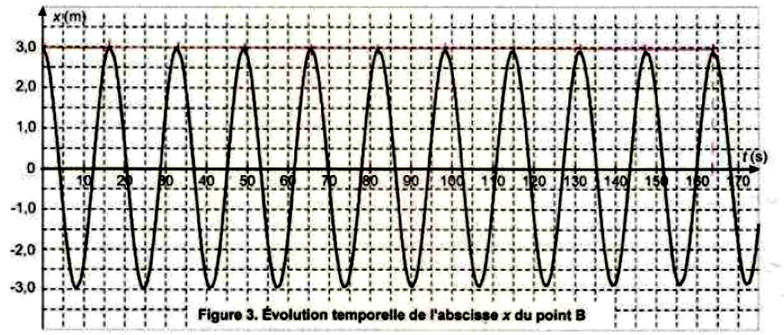
2.1.1.

On a : 10T = 164 s donc T = 16,4 s, où T est la pseudo-période.
2.1.2. Comme T = alors soit
= 66,8 m ≈ 67 m.
On retrouve bien la longueur du pendule de Foucault décrit dans le texte d'introduction.
2.2. Amortissement
2.2.1. L'amortissement des oscillations est dû à la force de frottement de l’air sur la sphère.
2.2.2. Au cours des oscillations, il y a conversion d’énergie entre l’énergie cinétique de la sphère et son énergie potentielle de pesanteur. Lorsque l’une augmente, l’autre diminue et inversement.
2.2.3. À cause des frottements de l’air, l'énergie mécanique du pendule diminue au cours du temps.
2.3. Rotation du plan d’oscillation
2.3.1. Le fait que le mouvement du pendule ne soit pas plan montre que le référentiel terrestre n’est pas galiléen.
2.3.2.La période τ de rotation du plan d'oscillation, pour le pendule installé au Panthéon, est telle que :
270° ⇔ 24 h
32 h 00 min
360° ⇔ τ
Donc : = 32 h.

2.3.3. Méthode : pour déterminer la latitude d'un lieu, on mesure la période de rotation τ du plan d'oscillation d’un pendule de Foucault et à l’aide de la courbe d’étalonnage ci-contre, on détermine la valeur de puis on calcule les valeurs de et de λ.
Par exemple, pour Paris :
Graphiquement
donc = 0,741
d’où λ = ± sin⁻¹(0,741) = ± 47,8°.
On retrouve à 1° près environ la latitude de Paris (48,85°).

